

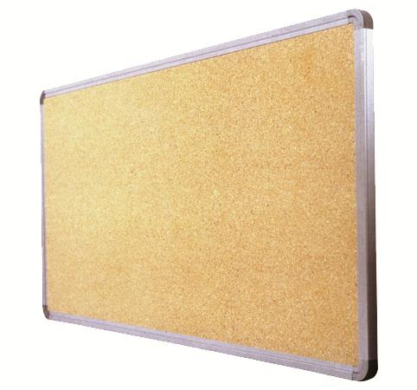

Descrizione:

Bacheca in sughero naturale. Colore naturale e

inalterabile nel tempo, incorniciato da un profilo in

alluminio anodizzato, con sezione varia in relazione

alle dimensioni della bacheca.

Ideale per l’applicazione di fogli, messaggi, locandine

a mezzo di normali puntine da disegno.

Dimensioni disponibili: 90x60 / 120x90 / 150x100 /

200x100 cm

Categoria: Lavagne/Bacheche/Teli per

proiezione

Codice: LB04004